**PRAKATA**

Alhamdulilllah, Terima kasih kepada rakan-rakan guru dan team sumberpendidikan kerana menyediakan RPT 2022/23 untuk kegunaan guru-guru di Malaysia.  
Muaturun Percuma… **\*\*DILARANG UNTUK MENGAMBIL SEBARANG BENTUK DAN JENIS KEUNTUNGAN DARIPADA PIHAK KAMI DAN WEB INI SAMA ADA SECARA LANGSUNG ATAU TIDAK LANGSUNG.\*\***

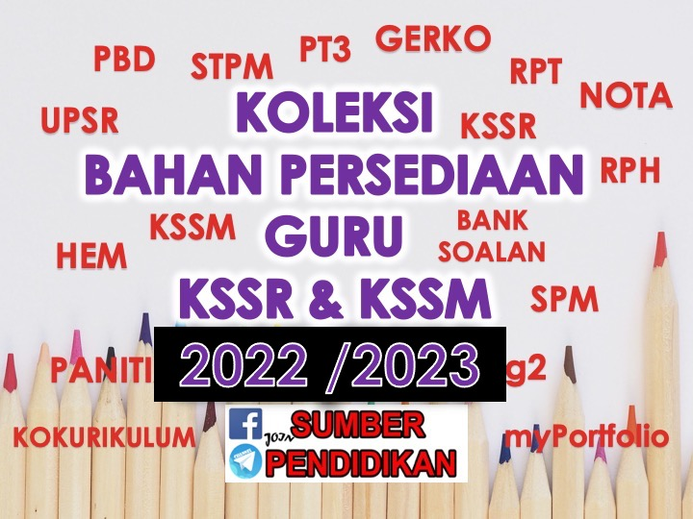

**RANCANGAN PENGAJARAN TAHUNAN**

**EKONOMI ASAS TINGKATAN 5**

**2022/23**

|  |  |  |  |
| --- | --- | --- | --- |
| MINGGU | STANDARD KANDUNGAN | STANDARD PEMBELAJARAN | CATATAN |
| MINGGU 1  21 Mac – 24 Mac 2022 | **5.1 Peranan kerajaan dalam ekonomi** | **5.1.1 Menjelaskan peranan kerajaan sebagai pengeluar dan majikan.**  **5.1.2 Menjelaskan peranan kerajaan untuk mencapai objektif makro ekonomi negara iaitu guna tenaga penuh, kestabilan harga, pertumbuhan ekonomi dan kestabilan imbangan pembayaran.** |  |
| MINGGU 2  27 Mac – 31 Mac 2022 |  | **5.1.3 Menjelaskan peranan kerajaan dalam mengawal selia pengeluar dan eksternaliti negatif.**  **5.1.4 Menganalisis dan menghubungkait ketiga-tiga peranan kerajaan dalam menjaga kebajikan masyarakat dan meningkatkan kemakmuran negara.** |  |
| MINGGU 3  3 April – 7 April 2022 | **5.2 Penunjuk ekonomi** | **5.2.1 Menjelaskan Indeks Harga Pengguna (IHP) sebagai alat ukuran inflasi.**  **5.2.2 Menerangkan jenis inflasi.** |  |
| MINGGU 4  10 April – 14 April 2022 |  | **5.2.3 Menganalisis kesan inflasi ke atas harga, tabungan, pendapatan, pengangguran, eksport dan kadar faedah.**  **5.2.4 Mendefinisikan pengangguran.** |  |
| MINGGU 5  17 April – 21 April |  | **5.2.5 Menganalisis jenis pengangguran iaitu kitaran, berstruktur dan geseran.**  **5.2.6 Mendefinisikan Keluaran Dalam Negara Kasar (KDNK).** |  |
| MINGGU 6  24 April – 28 April 2022 |  | **5.2.7 Menjelaskan KDNK sebagai ukuran kadar pertumbuhan ekonomi Malaysia berdasarkan data.**  **5.2.8 Menerangkan sebab dan akibat pertumbuhan ekonomi.** |  |
| MINGGU 7  1 Mei – 5 Mei 2022  MINGGU 8  8 Mei – 12 Mei 2022 | **5.3 Alat dasar ekonomi** | **5.3.1 Menjelaskan maksud dasar fiskal.**  **5.3.2 Mengklasifikasi dan menjelaskan jenis hasil kerajaan iaitu cukai langsung, cukai tidak langsung dan hasil bukan cukai.** |  |
| MINGGU 9  15 Mei – 19 Mei 2022 |  | **5.3.3 Menganalisis kesan cukai regresif, progresif dan berkadar malar ke atas agihan pendapatan.**  **5.3.4 Menjelaskan jenis perbelanjaan kerajaan iaitu perbelanjaan mengurus dan perbelanjaan pembangunan.** |  |
| MINGGU 10  22 Mei – 26 Mei 2022 |  | **5.3.5 Menganalisis kesan belanjawan defisit dan belanjawan lebihan terhadap ekonomi negara.**  **5.3.6 Menjelaskan maksud dasar kewangan.** |  |
| MINGGU 11  29 Mei – 2 Jun 2022 |  | **5.3.7 Menjelaskan alat dasar kewangan yang digunakan oleh bank pusat untuk mengawal ekonomi.**  **5.3.8 Menganalisis kesan penggunaan kadar faedah sebagai alat dasar kewangan ke atas ekonomi.**  **5.3.9 Menilai kesan yang berbeza ke atas objektif makro ekonomi negara dengan penggunaan alat-alat dasar ekonomi.** |  |
| MINGGU 12  5 Jun – 11 Jun 2022 | **CUTI PENGGAL 1** |  | **CUTI PENGGAL 1** |
| MINGGU 13  12 Jun – 18 Jun 2022 | **6. 1 Globalisasi** | **6.1.1 Menerangkan maksud globalisasi.**  **6.1.2 Menerangkan operasi syarikat multinasional.** |  |
| MINGGU 14  19 – 25 Jun 2022 |  | **6.1.3 Menganalisis faktor penggalak globalisasi dalam ekonomi dari aspek peranan kerajaan serta peranan teknologi komunikasi maklumat , pengangkutan dan pelancongan.**  **6.1.4 Menilai kesan pelaburan langsung asing ke atas ekonomi negara.** |  |
| MINGGU 15  26 Jun – 2 Julai 2022 | **6.2 Perdagangan antarabangsa** | **6.2.1 Menjelaskan konsep perdagangan antarabangsa.**  **6.2.2 Menjelaskan kepentingan perdagangan antarabangsa kepada ekonomi Malaysia.** |  |
| MINGGU 16  3 Julai – 9 Julai 2022 |  | **6.2.3 Menghuraikan bentuk dan tujuan sekatan perdagangan antarabangsa.**  **6.2.4 Menganalisis kesan tarif, subsidi dan kuota ke atas perdagangan antarabangsa.** |  |
| MINGGU 17  10 Julai – 16 Julai 2022 |  | **6.2.5 Menilai kebaikan dan keburukan sekatan perdagangan antarabangsa dan liberalisasi perdagangan.**  **6.2.6 Menjelaskan beberapa contoh blok ekonomi dan perjanjian perdagangan (trade agreement).**  **6.2.7 Menjelaskan kesan blok ekonomi dan perjanjian perdagangan ke atas negara ahli dan negara bukan ahli.** |  |
| MINGGU 18  17 Julai – 23 Julai 2022 | **6.3 Imbangan pembayaran** | **6.3.1 Mengenal pasti komposisi dagangan dan arah aliran perdagangan Malaysia.**  **6.3.2 Menerangkan maksud imbangan pembayaran.** |  |
| MINGGU 19  24 Julai – 30 Julai 2022 |  | **6.3.3 Menjelaskan struktur akaun semasa dalam imbangan pembayaran Malaysia.**  **6.3.4 Menjelaskan konsep defisit dan lebihan dalam akaun semasa.** |  |
| MINGGU 20  31 Julai – 6 Ogos 2022 |  | **6.3.5 Menganalisis sebab dan implikasi defisit dan lebihan dalam akaun semasa.** |  |
| MINGGU 21  7 Ogos – 13 Ogos 2022 | **6.4 Kadar pertukaran asing** | **6.4.1 Mendefinisikan kadar pertukaran asing.**  **6.4.2 Mengira kadar pertukaran asing berdasarkan harga jualan dan harga belian mata wang asing.** |  |
| MINGGU 22  14 Ogos – 20 Ogos 2022 |  | **6.4.3 Menjelaskan faktor yang mempengaruhi permintaan dan penawaran mata wang asing.**  **6.4.4 Menganalisis penentuan dan perubahan kadar pertukaran asing menggunakan gambar rajah permintaan dan penawaran.** |  |
| MINGGU 23  21 Ogos – 27 Ogos 2022 |  | **6.4.5 Menerangkan kesan perubahan kadar pertukaran asing ke atas harga eksport dan import.** |  |
| MINGGU 24  28 Ogos – 3 September 2022 |  |  |  |
| MINGGU 25  4 Sept – 10 Sept 2022 | **Cuti Penggal 2** |  |  |
| MINGGU 26  11 Sept – 17 Sept 2022 |  |  |  |
| MINGGU 27  18 Sept – 24 Sept 2022 |  |  |  |
| MINGGU 28  25 Sept – 1 Oktober 2022 |  |  |  |
| MINGGU 29  2 Oktober – 8 Oktober 2022 |  |  |  |
| MINGGU 30  9 Oktober – 15 Oktober 2022 |  |  |  |
| MINGGU 31  16 Oktober – 22 Oktober 2022 |  |  |  |
| MINGGU 32  23 Oktober – 29 Oktober 2022 |  |  |  |
| MINGGU 33  30 Oktober – 5 November 2022 |  |  |  |
| MINGGU 34  6 November – 12 November 2022 |  |  |  |
| MINGGU 35  13 November –19 November 2022 |  |  |  |
| MINGGU 36  20 November – 26 November 2022 |  |  |  |
| MINGGU 37  27 November – 3 Disember 2022 |  |  |  |
| MINGGU 38  4 Disember – 10 Disember 2022 |  |  |  |
| MINGGU 39  11 Disember – 17 Disember 2022 |  | **CUTI PENGGAL 3** |  |
| MINGGU 40  18 Disember – 24 Disember 2022 |  | **CUTI PENGGAL 3** |  |
| MINGGU 41  25 Disember – 31 Disember 2022 |  | **CUTI PENGGAL 3** |  |
| MINGGU 42  1 Januari –7 Januari 2023 |  |  |  |
| MINGGU 43  8 Januari – 14 Januari 2023 |  |  |  |
| MINGGU 44  15 Januari – 21 Januari 2023 |  |  |  |
| MINGGU 45  22 Januari – 28 Januari 2023 |  |  |  |
| MINGGU 46  29 Januari – 4 Februari 2023 |  |  |  |
| MINGGU 47  5 Februari – 11 Februari 2023 |  |  |  |
| MINGGU 48  12 Februari – 18 Februari 2023 |  |  |  |
| MINGGU 49  19 Februari – 25 Februari 2023 |  | **CUTI AKHIR TAHUN** |  |
| MINGGU 50  26 Februari – 4 Mac 2023 |  | **CUTI AKHIR TAHUN** |  |